PRODUIT SCALAIRE
- Définition
  - L'expression ( où , et sont trois points tels que et ) est appelée produit scalaire des vecteurs et et est notée .
remarque : se note . de plus, .
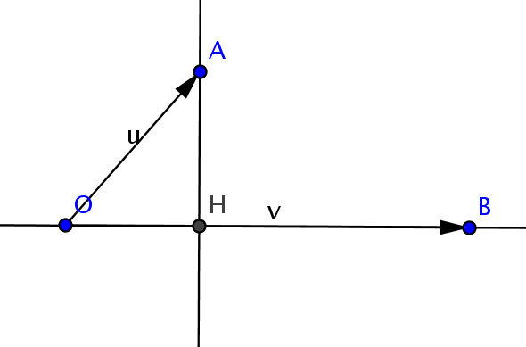
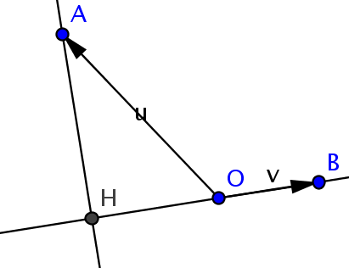
  - Si on considère trois points , et tels que et et si on appelle le projeté orthogonal de sur , alors :
et
car .
Remarque : Dans tous les cas,
- Propriétés
  - Propriété fondamentale
équivaut à et orthogonaux.
Remarque : Le vecteur nul est orthogonal à tout vecteur.
  - Règles de calcul
pour tous vecteurs , et , et tout nombre réel on a

  - Identités remarquables
    - .
    - .
    - .
  - Conséquence
.
- Expression analytique
Dans un repère orthonormal, si on a et alors
.
- Applications
  - Droite définie par un point et un vecteur normal
    - La droite ayant pour vecteur normal le vecteur et passant par est l'ensemble des points tels que soit orthogonal à c'est-à -dire, tels que .
    - Si on a et Dans un repère orthonormal, alors. Ceci est l'équation de .
  - Cercle
    - Le cercle de centre et de rayon est l'ensemble des points vérifiant . De plus, .
    - Si on a dans un repère orthonormal, alors
. Ceci est l'équation de .
Remarque : L'équation précédente peut se mettre sous la forme : mais toute équation de cette forme n'est pas nécessairement une équation de cercle.
- Relations métriques dans le triangle
Dans ce paragraphe, est un triangle, on note , et . De plus on note l'aire de .
  - Relation fondamentale (Al Kashi)
  - Aire
Conséquence
  - Formule de la médiane
Notons le milieu de . On a

